K1R15/3N-230

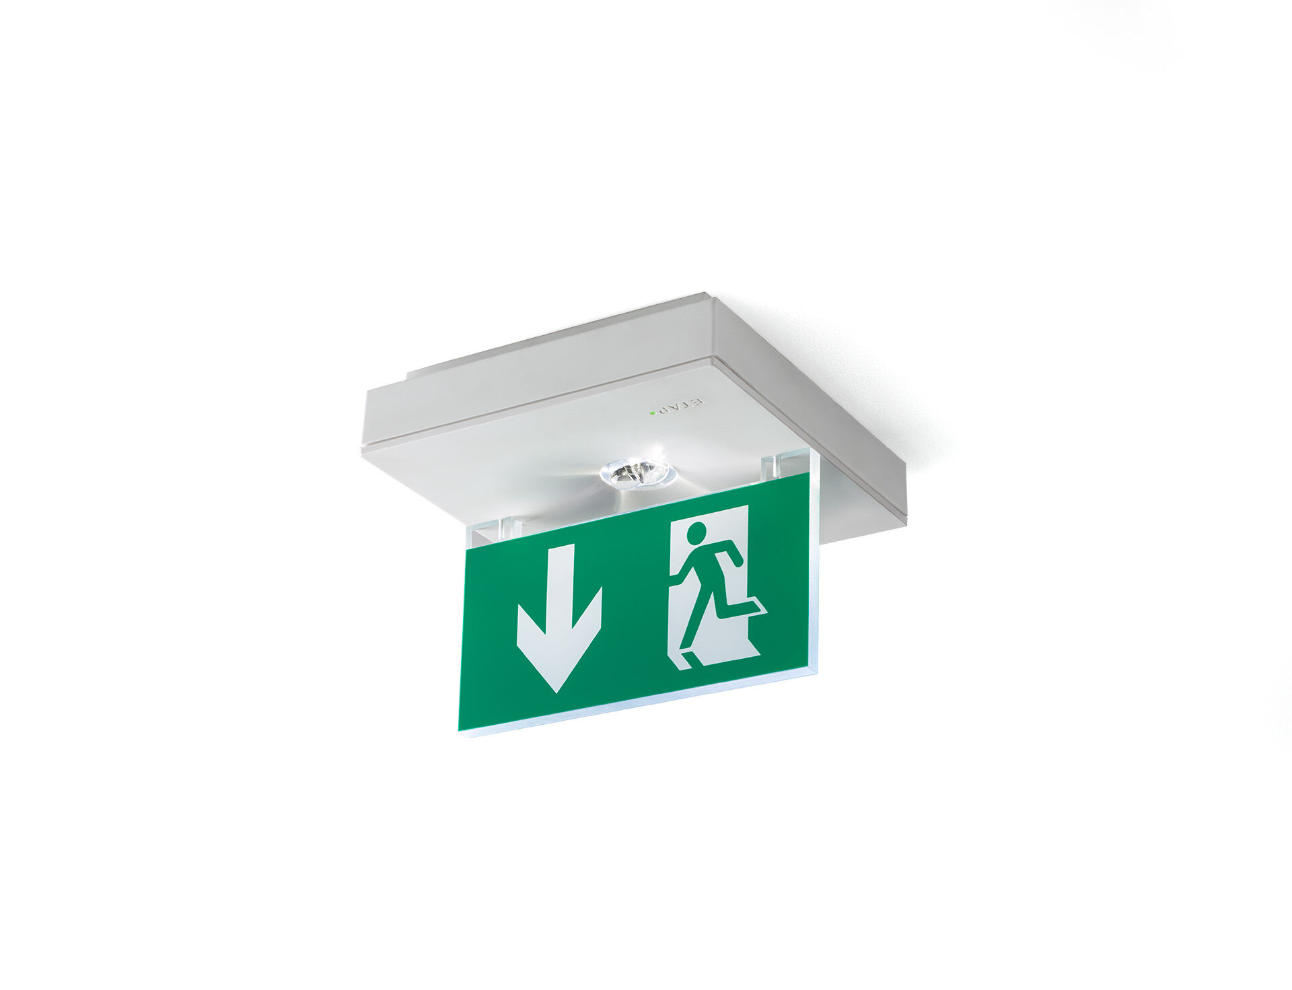
- Vierkant veiligheidsverlichtingsarmatuur voor enkel- en dubbelzijdige signalering. Opbouw.
- Voor centraal noodnet.
- Afmetingen: 152 mm x 152 mm x 38 mm.
- Acrylaat signalisatieplaat 76 mm met oplichtende zijkanten, schroefloze opening, automatische elektrische aansluiting, schroefloze aansluitklemmen (tot 2.5 mm²), optionele accessoires voor inbouwmontage, vier break-out poorten Ø13mm.
- Lichtopbrengst in noodwerking: 50 lm.
- Opgenomen vermogen: 1.9 W.
- Spanning: 220-230V.
- De herkenningsafstand van het pictogram is 15 m.
- Voor gebruik met centraal batterijsysteem op 230 V AC/DC.
- Isolatieklasse: klasse II.
- Fotobiologische veiligheid EN 62471: RISK GROUP 1 UNLIMITED.
- Slagvast polycarbonaat behuizing, RAL9003 - signaalwit.
- IP-graad: IP42.
- IK-graad: IK04.
- Ambient temperature: -20°C - 35°C.
- Gloeidraadtest: 850°C.
- 5 jaar garantie op armatuur, driver, lichtbron en batterij (voor autonome armaturen).
- Certificeringen: CE, ENEC.
- De armatuur is ontwikkeld en geproduceerd volgens standaard EN 60598-2.22 in een bedrijf dat ISO 9001 en ISO 14001 gecertificeerd is.

